

เมื่อวันที่ ๒๙ ตุลาคม ๒๕๖๖ เวลา ๑๗.๐๐ - ๒๐.๐๐ น. พันตำรวจเอก ศราวุธ ศรีสังวรณ์
ผู้กำกับการ สถานีตำรวจภูธรท่าม่วง และ นาย ฑรัท เหลืองสอาด นายอำเภอท่าม่วง ซึ่งเป็น กต.ตร.
โดยตำแหน่ง พร้อมด้วยข้าราชการตำรวจ ฝ่ายปกครอง ร่วมปล่อยแถว ตั้งจุดตรวจจุดสกัด ตรวจค้นรถยนต์ รถจักรยานยนต์ บุคคล สุ่มเสี่ยงก่ออาชญากรรมในพื้นที่รับผิดชอบ
รายงานการปฏิบัติราชการ
งานสอบสวน

สถานีตำรวจภูธรท่าม่วง จังหวัดกาญจนบุรี โทร. 0 3461 1020, 0 3461 1888
ประจำเดือน พฤศจิกายน ๒๕๖๗

ประจำปีงบประมาณ พ.ศ. 256๘
สถานีตำรวจภูธรบ้านแหลม จังหวัดเพชรบุรี


รายงานการปฏิบัติราชการ ประจำเดือน พฤศจิกายน ๒๕๖๗
ประจำปีงบประมาณ พ.ศ. 256๘
สถานีตำรวจภูธรบ้านแหลม จังหวัดเพชรบุรี
งานสอบสวน ข้อมูล ณ วันที่ ๑ ธันวาคม 256๘

โครงการ/กิจกรรม : โครงการบังคับใช้กฎหมาย อำนายความยุตธรรม ละบริการประชาชน
กิจกรรม: “บูรณาการการให้บริการงานสอบสวน”ควบคุมคดีอาญากลุ่มคดีความผิดเกี่ยวกับทรัพย์ ชีวิต ร่างกาย และเพศปราบปรามการค้ายาเสพติด
ระยะเวลาดำเนินการ : ตุลาคม 2567 - กันยายน 2568
หน่วยงานที่รับผิดชอบ : งานสอบสวน สถานีตำรวจภูธรบ้านแหลม
รายงานการปฏิบัติ พร้อมภาพกิจกรรม ประจำเดือน พฤศจิกายน 2567
เรียน ผู้บังคับบัญชาวันที่ 15 พ.ย. 67 ธุรการงานสอบสวนสภ. บ้านแหลม ไปรับของกลางส่งตรวจพิสูจน์ที่ ศูนย์พิสูจน์หลักฐาน ภ.๗จึงเรียนมาเพื่อโปรดทราบ
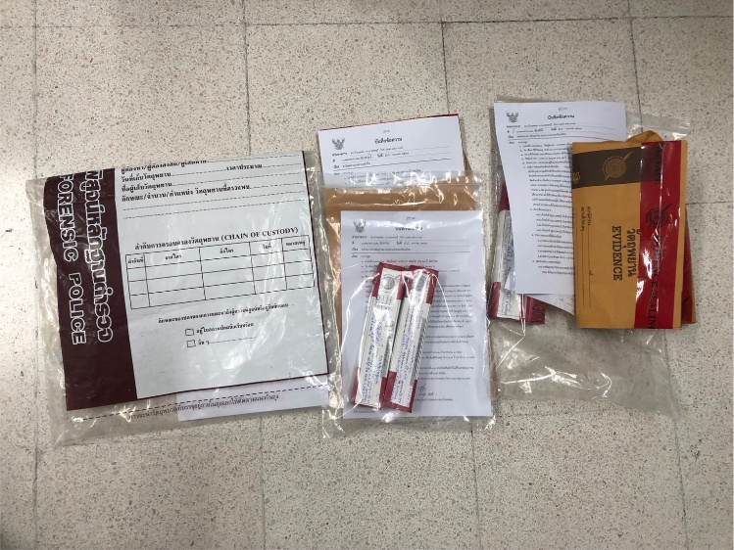
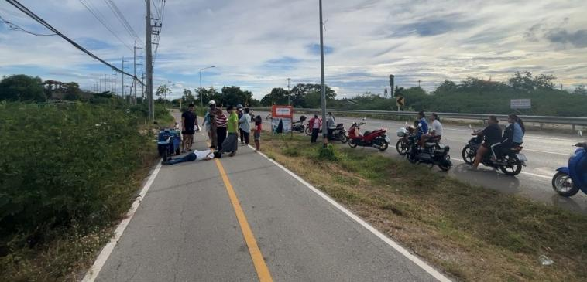

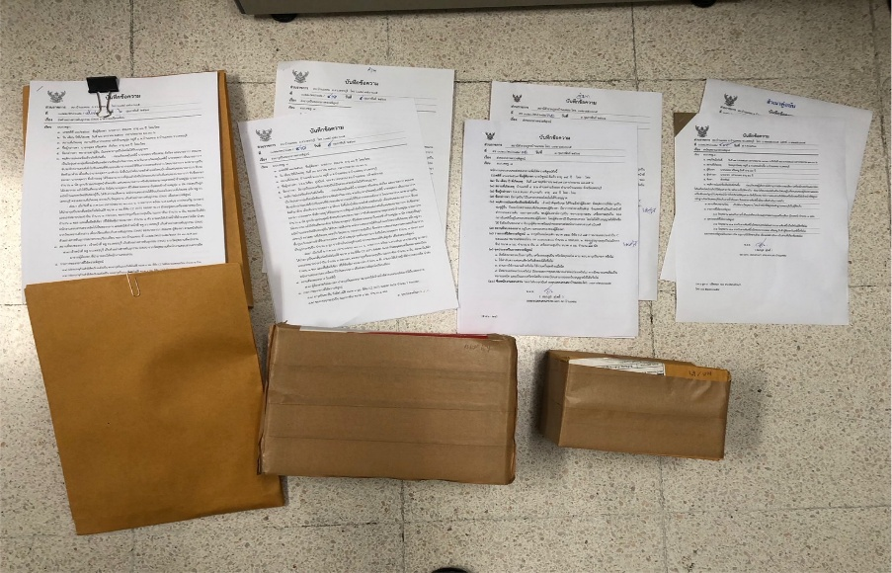

วันที่ 10 พ.ย. 2567 ร้อยเวร 30 ว4 ที่เกิดเหตุ จยย+จยย บาดเจ็บ 2 ราย รถ รพ.รับผู้บาดเจ็บส่ง
พ.ต.ท.อำนาจ นุชประคอง สว.(สอบสวน)สภ.บ้านแหลม เบอร์โทรติดต่อ 081-981-8993
